
绵阳市2022年高中阶段学校招生暨初中学业水平考试历史与社会
历史试题
一、选择题
1. 文物是我们研究历史的第一手资料，下列文物都可以用来研究（ ）
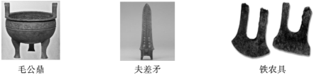
A. 贵族等级制度 B. 军事技术 C. 小农经济 D. 冶炼铸造
【答案】D
【解析】
【详解】根据图片可以，毛公鼎是西周晚期青铜器，夫差矛是春秋末期吴国使用兵器，铁农具是春秋战国时期的农具，这些代表的是当时的冶炼铸造技术，D项正确；这些文物不能反映贵族等级制度，排除A项；毛公鼎和铁农具不代表军事技术，排除B项；毛公鼎和夫差矛与小农经济不符，排除C项。故选D项。
2. 《后汉书·华佗传》记载：“人体欲得劳动，但不当使极耳动摇则谷气得销，血脉流通，病不得生，譬犹户枢，终不朽也。”据此可知华佗（ ）
A. 发明“麻沸散” B. 发展“治未病”思想
C. 提倡劳动锻炼 D. 总结中国药物学成就
【答案】C
【解析】
【详解】根据材料“人体欲得劳动，但不当使极耳。动摇则谷气得销，血脉流通，病不得生，譬犹户枢，终不朽也。”可知华佗提倡劳动锻炼，C项正确；麻沸散与题意不符，排除A项；发展“治未病”思想与材料不符，排除B项；材料中未体现总结中国药物学成就，排除D项。故选C项。
3. “春风得意马蹄疾，一日看尽长安花”体现了孟郊从社会下层一跃而人上层社会的喜悦。导致这种社会阶层流动的制度因素是（ ）
A 分封制 B. 察举制 C. 科举制 D. 三省六部制
【答案】C
【解析】
【详解】根据题干信息“孟郊从社会下层一跃而人上层社会”，可知材料反映的是科举制，结合所学知识可知，料举制是用考试的办法选拔人才的制度，是把考试与做官联系起来，为不具备贵族身份的士人提供了参政的机会，这就使孟郊从社会下层一跃而人上层社会。C项正确；西周分封制的主要内容是周天子将土地和人民赐给亲属和功臣，分封他们为诸侯，称为“授民授疆土”，诸侯为周王镇守疆土，缴纳贡赋，随周王出征作战，排除A项；察举制度是由地方长官向中央推荐人才，排除B项；三省六部制是隋唐时期中央政权机构的主要组成架构，三省为尚书省、中书省、门下省，六部为吏部、户部、礼部、兵部、刑部、工部，排除D项。故选C项。
4. 文字是文化的载体，是民族联系的纽带。下列“国”字是汉字不同时期的写法。对“国”字正确解读是（ ）

A. 最早起源夏朝 B. 在中国对外文明交往中产生
C. 体现儒家思想 D. 是中华文明发展创新的见证
【答案】D
【解析】
【详解】根据所学知识，可知题干中的文字从大篆到小篆到隶书再到现在宋体，越来越便于人们书写辨认，体现了文字随着中华文明的发展不断创新，D项正确；中国真正意义上的汉字（即最早的甲骨文）起源于公元前14世纪的殷商时期，排除A项；文字变化并不是体现在对外文明交往中产生的，排除B项；不同时期文字的不同写法变迁，并不能体现儒家思想，排除C项。故选D项。
5. 张海鹏教授在《近代中国历史进程概说》中写道：“近代中国社会的发展轨迹像个元宝形，开始是下降，降到谷底，然后上升，升出一片光明……”发展轨迹如下图。图中A段下降的主要原因是（ ）
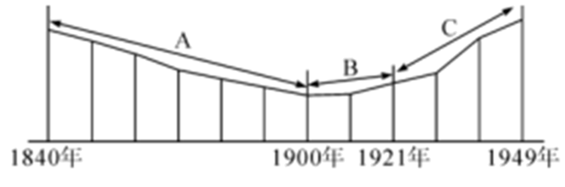
A. 列强侵华 B. 洋务运动 C. 义和团运动 D. 北洋军阀统治
【答案】A
【解析】
【详解】根据所学知识可知，1840年近代中国社会的发展转迹开始下降，主要是1840年英国发动了鸦片战争，1900年近代中国社会的发展轨迹降到谷底，是1900年八国联军侵华，A项正确；洋务运动与题干内容无关，排除B项；义和团运动与题干内容无关，排除C项；北洋军阀统治与题干内容无关，排除D项。故选A项。
6. 随着社会经济和文化的发展，人们的风俗习惯也发生着变化。观察下图，你认为导致变化的历史事件是（ ）
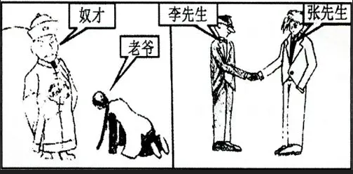
A. 戊戌变法 B. 辛亥革命 C. 新文化运动 D. 新中国建立
【答案】B
【解析】
【详解】结合所学知识，从左图的封建称谓和跪拜礼到右图平等称谓“李先生”“张先生”和握手礼可以得出，是由于辛亥革命自由、平等思潮的推动，B项正确；戊戌变法、新文化运动、新中国成立均与题干无关，排除ACD项。故选B项。
7. 孙连仲将军命令：“士兵打完了你就自己上前填进去。你填过了，我就来填进去。’中国军人用勇气和生命取得了抗战以来正面战场最大的一场胜利。这一壮举发生在（ ）
A. 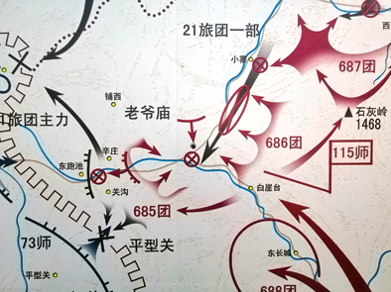 B. 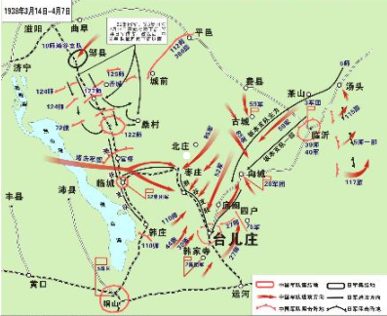
C. 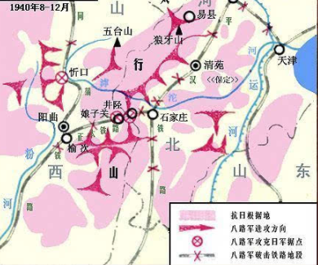 D. 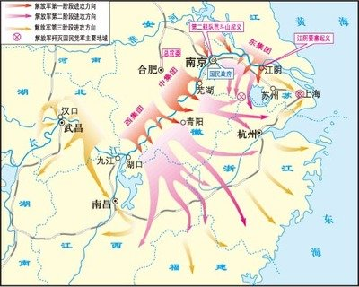
【答案】B
【解析】
【详解】根据图片信息和所学知识可知，台儿庄战役是中国抗战史上的一次著名战役，是中国军队在抗战初期正面战场取得的最大的一次胜利，B项正确；平型关大捷是1937年9月25日,八路军在山西省大同市平型关附近,由115师长林彪,副师长聂荣臻指挥,狙击日军的一场战役，排除A项；百团大战是中国抗日战争时期,中国共产党领导下的八路军、新四军与日军在中国华北地区晋察冀边区发生的一次规模最大、持续时间最长的战役，排除C项；渡江战役是中国共产党解放全中国过程中的一次重要战役，排除D项。故选B项。
8. 20世纪60——70年代，为了加强国防安全，中国开展了大规模的三线建设运动。同学们熟知的九院等军工企业纷纷迁人绵阳。据此可推知当时绵阳成为（ ）
A. 中国的工业中心 B. 国防建设的基地
C. 改革开放的前沿 D. 教育发展的先锋
【答案】B
【解析】
【详解】据材料“20世纪60——70年代，为了加强国防安全，中国开展了大规模的三线建设运动。同学们熟知的九院等军工企业纷纷迁人绵阳”可知，为了加强国防安全，中国开展了大规模的三线建设运动，当时九院等军工企业纷纷迁人绵阳，因此绵阳属于国防建设基地，B项正确；材料主旨是三线建设，未涉及工业中心问题，排除A项；1978年十一届三中全会上确定了改革开放的伟大决策，与材料时间不符，排除C项；材料强调的是三线建设，未涉及教育发展，排除D项。故选B项。
9. 阅读下图《中国城镇人口数量变化情况》，指出图中E-F点变化的原因是（ ）
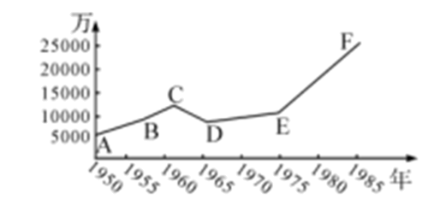
A. 三大改造 B. 一五计划 C. 人民公社运动 D. 经济体制改革
【答案】D
【解析】
【详解】根据题干信息“《中国城镇人口数量变化情况》”，可知图中E-F点，20世纪70年代末到20世纪80年代城镇人口数量迅速增加，结合所学知识可知，1978年12月，中共十一届三中全会作出了把党和国家的工作中心转移到经济建设上来，实行改革开放的历史性决策，改革先从农村开始，1984年10月，中共十二届三中全会通过《中共中央关于经济体制改革的决定》，要求加快以城市为重点的经济体制改革的步伐，导致城镇人口数量增加。因此图中E-F点变化的原因是经济体制改革。D项正确；三大改造的完成，基本上实现了生产资料私有制向社会主义公有制的转变；标志社会主义基本制度在我国建立起来，我国从此进入社会主义初级阶段，排除A项；一五年计划的超额完成，使我国开始改变了工业落后的面貌，并向社会主义工业化迈进，排除B项；人民公社化运动，是我国探索建设社会主义道路中的一次严重失误，排除C项。故选D项。
10. 阅读下列表格，你认为最适合的主题是（ ）
姓名 | 年龄（岁） | 成就
孙中山 | 28 | 创立兴中会
邹容 | 20 | 出版《革命军》
周恩来 | 26 | 担任黄埔军校政治部主任
雷锋 | 22 | 成为全国人民学习的榜样

A. 年轻有为民族精英 B. 革命领袖国家栋梁.
C. 民主共和时代先锋： D. 公而忘私助人乐
【答案】A
【解析】
【详解】根据题干信息“孙中山28岁创立兴中会；邹容20岁出版《革命军》；周恩来26岁担任黄埔军校政治部主任；雷锋22岁成为全国人民学习的榜样”，结合所学知识可知，材料最适合的主题是年轻有为民族精英，A项正确；革命领袖，民主共和，与雷锋不符，排除BC项；公而忘私，助人为乐，只与雷锋相符，排除D项。故选A项。
11. 在漫长的古代社会，人类不断探索，尝试着建立奴隶制的民主政治。下列史实最能说明这一观点的是（ ）
A. 无为而治 B. 种姓制度 C. 《汉谟拉比法典》 D. 伯里克利改革
【答案】D
【解析】
【详解】结合所学知识可知，公元前5世纪中后期伯利克里主政时期，雅典达到全盛，奴隶制的民主政治也随之发展到高峰。D项正确；无为而治，与道家思想相关，排除A项；雅利安人进入印度后，逐渐建立了严格的社会等级制度，史称“种姓制度”，排除B项；《汉谟拉比法典》，是世界上现存的古代第一部比较完备的成文法典，排除C项。故选D项。
12. 塞缪尔·亨廷顿认为，语言在世界上的分布反映了世界权力的分配。17世纪，推动英语成为世界语言的历史事件是（ ）
A. 新航路的开辟 B. 殖民扩张 C. 圈地运动 D. 工业革命
【答案】B
【解析】
【详解】结合所学知识可知，17、18世纪，英国夺取海上殖民霸权，扩大海外市场，英语成为国际重要通商语言和众多殖民地官方语言，B项正确；新航路开辟的时间是15、16世纪，排除A项； 英国圈地运动是指发生在英国15至19世纪的一次历时持久、影响深远的土地变革运动，与题意不符，排除C项；工业革命开始于十八世纪六十年代，排除D项。故选B项。
13. 英国、法国、美国三国，时而结盟，时而对抗。1781年，美法联军在约克镇与英军激战，英将康华利投降。据此可知（ ）
A. 战后美国成为世界霸主. B. 三国目的是争夺霸权
C. 国家利益是战争的目的 D. 英国丧失了海外市场
【答案】C
【解析】
【详解】根据材料内容“英国、法国、美国三国，时而结盟，时而对抗。”“1781年，美法联军在约克镇与英军激战，英将康华利投降。”结合所学知识可知，国与国关系变化根本原因是国家利益 。C项正确；战后美国成为世界霸主与材料内容无关，排除A项；三国目的是争夺霸权与题意不符，排除B项；英国丧失了海外市场与题意不符，排除D项。故选C项。
14. 下图是1913-1938年美国某项经济指标变化数据图，它应该是（ ）
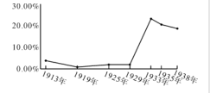
A. 失业率 B. 经济增长率 C. 国民生产总值 D. 对外贸易总额
【答案】A
【解析】
【详解】根据图示 “1913-1938年”，由“1929-1933”时间可知和失业率相关，结合所学知识可知，1929年10月24日，因为这一年，资本主义世界爆发了经济大危机，而这次危机起源于美国，然后波及到整个资本主义世界，由于经济危机影响，导致1929-1933年失业人数猛增。A项正确；经济增长率、国民生产总值、对外贸易总额，都与题干内容不符，排除BCD项。故选A项。
15. 阅读下图漫画，指出变化后资本主义世界的时代特征（ ）
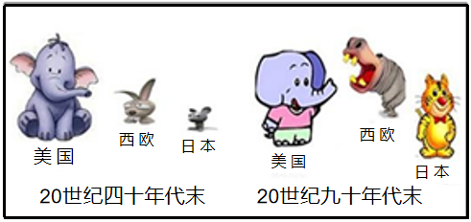
A. 美国援助遏制苏联 B. 欧日崛起三足鼎立
C. 美苏争霸抱团取暖 D. 欧日同盟对抗美国
【答案】B
【解析】
【详解】结合所学知识可知，第二次世界大战后,西欧国家凭借原有的工业基础和马歇尔计划的援助,采用最先进的科学技术成果,制定恰当的经济发展政策，促进了经济的恢复和发展，1993年，大部分西欧国家在欧共体的而基础之上成立了欧洲联盟；第二次世界大战后，美国在日本推行非军事化和民主化改革，日本政府利用当时有利的外部环境,制定适当的经济政策,大力引进先进技术，促进了经济的迅速发展，1968年，日本成为资本主义世界仅次于美国的第二经济大国，随着西欧、日本经济实力不断加强，冲击美国的霸主地位，形成资本主义世界美、欧、日三足鼎立的局面，冲击两极格局，推动世界多极化趋势的出现与发展。因此变化后资本主义世界的时代特征欧日崛起三足鼎立。B项正确；美国援助遏制苏联，与日本崛起史实不符，排除A项；美苏争霸抱团取暖、欧日同盟对抗美国，不符合史实，排除CD项。故选B项。
16. 2022 年3月23日下午，神舟十三号航天员翟志刚、王亚平、叶光富在中国空间站开讲天宫课堂”， 给同学们展示科技 发展的魅力。这堂课主要得益于（ ）
A. 航天技术与通信技术 B. 核能技术与通信技术
C. 生物技术与航天技术 D. 基因技术与核能技术
【答案】A
【解析】
【详解】s根据所学可知，随着我国航天技术与通信技术的大发展，我国的载人航天事业取得了巨大了大发展，神舟十三号顺利升空，这标志着我国综合国力的进一步提升，A项正确；核电站体现了核能技术的和平利用，克隆技术体现了 生物技术、 基因技术的成果，排除BCD三项。故选A项。
17. 马克思主义是科学理论，是人民的理论，是实践的理论，是发展的理论。阅读下列材料，回答问题。
【理论诞生曙光初现】
材料一 工业革命改变了世界，同时也造成了新的社会矛盾。19世纪三四十年代，工人运动在欧洲蓬勃兴起，表明无产阶级开始作为独立的政治力量登上了历史舞台
——摘编自人教版初中教材九年级（上册）
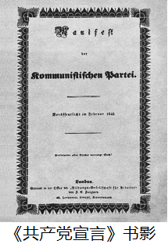
（1）根据材料- -并结合所学知识，指出《共产党宣言》发表的背景和无产阶级建立政权的第一次伟大尝试。
【实践成功光耀世界】
材料二 1929-1933年，整个资本主义世界的工业产量下降了40%以上，贸易額减少了2/3，失业人数超过了3000万。1928-1937年，苏联的工业总产值已跃居欧洲第一位、世界第二位。
——摘编自人教版初中教材九年级（下册）
二战前后部分地区社会主义国家统计表
时间 | 二战前 | 二战后
欧洲 | 苏联 | 苏联、东欧等9国
亚洲 | ____ | 中国、朝鲜、越南等
拉美 | ____ | 古巴
（2）根据材料二并结合所学知识，指出资本主义世界和苏联经济发展差异的原因。分析指出二战前后社会主义国家数量变化的意义。
【中国智慧传承创新】
材料三
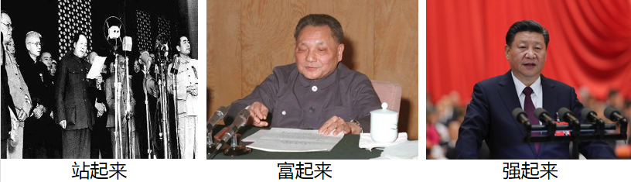
（3）根据材料三并结合所学知识，指出“站起来”的标志事件和中国共产党对马克思主义理论的发展创新。
（4）综合以上材料并结合所学知识，谈谈你对社会主义运动发展的认识。
【答案】（1）背景：工业革命造成阶级矛盾激化；无产阶级登上历史舞台，需要科学理论指导。尝试：巴黎公社
（2）原因：资本主义经济危机的影响；苏联模式促进经济的发展。
意义：社会主义阵营力量壮大；社会主义运动发展。（社会主义超出一国范围或社会主.义扩展到东欧、亚洲和拉美）
（3）标志：中华人民共和国成立创新：毛泽东思想；邓小平理论；习近平新时代中国特色社会主义思想。
（4）认识：坚持马克思主义理论的指导；坚持把马克思主义革命原理与本国实际国情相结合；社会主义运动在曲折中前进；坚持与时俱进，自我革新。
【解析】
【小问1详解】
根据材料一，由“工业革命改变了世界，同时也造成了新的社会矛盾”，可知工业革命造成阶级矛盾激化；由“19世纪三四十年代，工人运动在欧洲蓬勃兴起，表明无产阶级开始作为独立的政治力量登上了历史舞台”，可知无产阶级登上历史舞台，需要科学理论指导。因此《共产党宣言》发表的背景是，工业革命造成阶级矛盾激化；无产阶级登上历史舞台，需要科学理论指导。1871年3月18日，巴黎的无产阶级和人民群众举行武装起义，推翻了资产阶级反动政治，3月28日建立了世界上第一个无产阶级政权—巴黎公社。可知无产阶级建立政权的第一次伟大尝试。
【小问2详解】
根据材料二，由“1929-1933年，整个资本主义世界的工业产量下降了40%以上，贸易額减少了2/3，失业人数超过了3000万”，可知资本主义经济危机的影响；由“1928-1937年，苏联的工业总产值已跃居欧洲第一位、世界第二位”，可知苏联模式促进经济的发展。因此资本主义世界和苏联经济发展差异的原因，在于资本主义经济危机的影响；苏联模式促进经济的发展。由“二战前后部分地区社会主义国家统计表”，可知二战前后社会主义阵营力量壮大；社会主义运动发展。
【小问3详解】
根据材料三，结合所学知识可知，中华人民共和国的成立，开辟了中国历史的新纪元。中国真正成为独立自主的国家，中国人从此站起来了；人民成为国家的主人。因此“站起来”的标志事件是中华人民共和国成立。中国共产党对马克思主义理论的发展创新，如毛泽东思想；邓小平理论；习近平新时代中国特色社会主义思想。
【小问4详解】
结合所学知识可知，社会主义运动发展，使我们认识到，要坚持马克思主义理论的指导；坚持把马克思主义革命原理与本国实际国情相结合；社会主义运动在曲折中前进；坚持与时俱进，自我革新。

